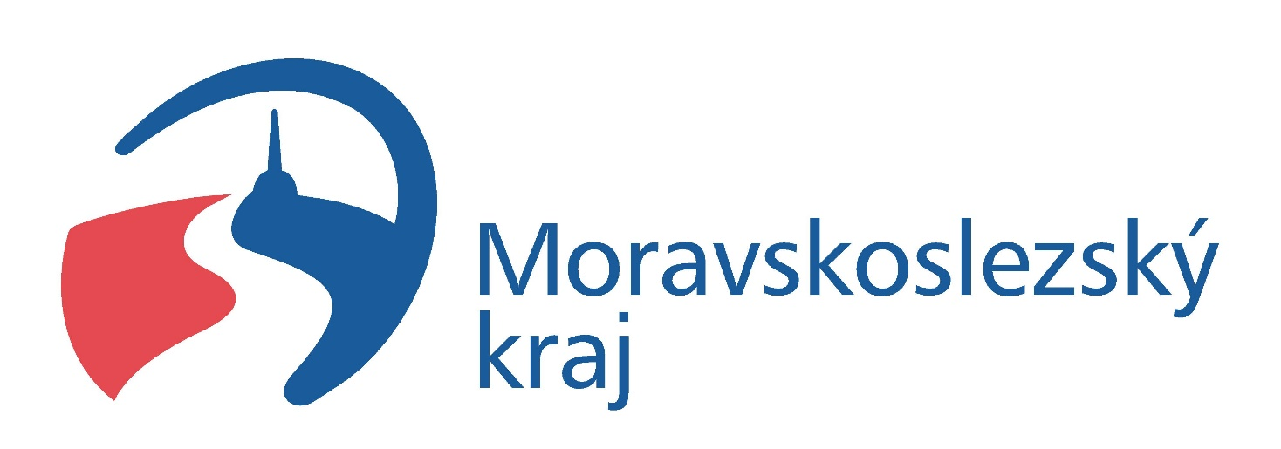
Sponzoři:
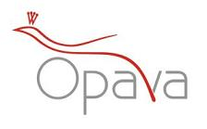

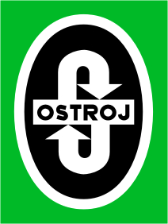

ČSS, z.s. – sportovně střelecký klub OSTROJ OPAVA

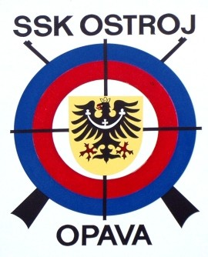

PROPOZICE
STŘELECKÉ SOUTĚŽE

Memoriál

Oldřicha Gavendy

LM, SM 60, 3x20 a 3x40

neděle 1. června 2025

Pořadatel: ČSS, z.s. – sportovně střelecký klub Ostroj Opava

Datum konání: neděle 1. 6. 2025

Místo konaní: střelnice Sv. Anna v Opavě

Ředitel soutěže: Jiří Krečmer

Hlavní rozhodčí: Pavlína Krečmerová A1541

Disciplíny: LM, SM 60, 3x20

Kategorie: muži, junioři
ženy, juniorky, dorostenci, dorostenky

Startovné: 200 Kč za jednu disciplínu, 300 Kč za dvě disciplíny

Podmínky účasti: pro členy ČSS, z. s. a AVZO s platným
průkazem a registrační vložkou, zbrojním
průkazem a průkazem zbraně.

Odměny: ceny do třetího místa v každé kategorii
v každé kategorii.

Vyhlášení výsledků: bude následovat ihned po ukončení každé kategorie

Přihlášky: do čtvrtku 29. 5. 2025 na stránkách ČSS, z.s. nebo odeslat na e-mail: gavenda.ssk@seznam.cz či tel. 737 443 791

Prezentace: v 8:00 hodin - prezentace do zahájení poslední směny

Program: nástup 8:30 hodin na 1. směnu, dálší směny budou upřesněny na startovních listinách, a to dle počtu přihlášených střelců

Hosp. ustanovení: závodníci se účastní na vlastní náklady,
příp. na náklady vysílající organizace,
zbraně a střelivo vlastní

Techn. ustanovení: střílí se na elektronické terče

Protesty: podle PSS do rukou HR s vkladem 500,- Kč

Pojištění: pojistkou ČSS č.85-59901818-6
Kooperativa a.s.

Zdrav. zabezpečení: lékařská pohotovostní služba

Občerstvení: v omezeném množství na střelnici.

Všeob. ustanovení: pořadatel si vyhrazuje právo na případné změny,
které budou sděleny před zahájením soutěže.

Srdečně zvou pořadatelé

V Opavě 5. 5. 2025

Jiří Krečmer
předseda
ČSS, z.s. – SSK Ostroj Opava

www.sskostrojopava.cz

